# Lý thuyết Bài 21: Cấu trúc hạt nhân

**Lý thuyết Vật lí 12 Bài 21: Cấu trúc hạt nhân**  
**I. Thí nghiệm tán xạ hạt alpha**  
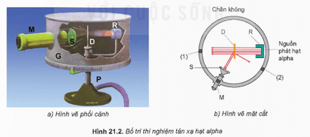  
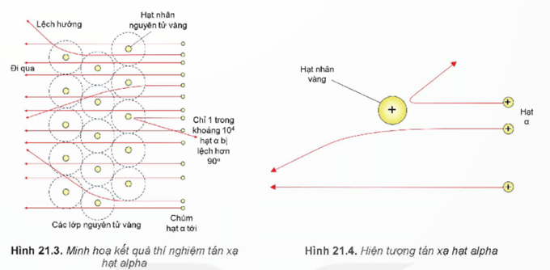  
   
Thí nghiệm tán xạ hạt αα đã cung cấp bằng chứng cho sự tồn tại của hạt nhân. Hạt nhân mang điện tích dương, có đường kính cỡ 10−14m,10^(−14)m, nằm tại tâm của nguyên tử và tập trung gần như toàn bộ khối lượng nguyên tử.  
Hiện tượng lệch hướng chuyển động của hạt alpha khi đến gần hạt nhân vàng gọi là hiện tượng tán xạ hạt alpha.  
**II. Nucleon và kí hiệu hạt nhân**  
**1. Nucleon**  
Hạt nhân được tạo thành bởi hai loại hạt là proton và neutron, hai loại hạt này có tên chung là nucleon.  
mp≈1,67262.10−27kg;mn≈1,67493.10−27kgm_(p)≈1,67262.10^(−27)kg;m_(n)≈1,67493.10^(−27)kg  
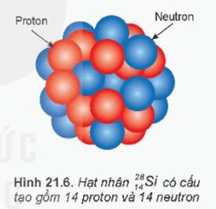  
   
Đơn vị khối lượng nguyên tử được kí hiệu là amu (viết tắt là u):  
1amu=1,66054⋅10−27kg=931,5MeV/c21amu=1,66054⋅10^(−27)kg=931,5MeV/c^(2)  
Hạt nhân cấu tạo gồm A nucleon, trong đó có Z proton và N = A - Z neutron.  
Công thức gần đúng tính bán kính của hạt nhân: R=(1,2⋅10−15m)⋅A1/3R=1,2⋅10^(−15)m⋅A^(1/3)  
**2. Kí hiệu hạt nhân**  
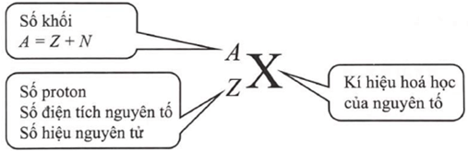  
Các hạt nhân đồng vị có cùng số proton Z nhưng khác số neutron N  
Ví dụ: Hydrogen có ba đồng vị: hydrogen thường 11H1_(1)H; hydrogen nặng 12H1_(2)H còn gọi là deuterium (12D1_(2)D); hydrogen siêu nặng 13H1_(3)H còn gọi là tritium (13T1_(3)T).